Haben oder sein?
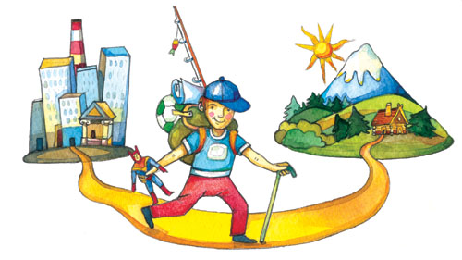
Ergänze die Perfektformen mit dem richtigen Hilfsverb (haben oder sein)!





Ich………..(1.) gestern um 8 Uhr aufgestanden und ………..(2.) schnell gefrühstückt, weil ich zu meiner Freundin gehen wollte. Das Wetter war herrlich. Wir …………(3.) zusammen einen Ausflug in die Berge gemacht. Zuerst ………..(4.) wir mit dem Zug gefahren, aber dann ausschließlich zu Fuß. Wir ……….….(5.) auch Blumen gepflückt. Am Nachmittag ………….(6.) wir einen kleinen Teich gefunden, wir …….……(7.) auch geschwommen Zum Glück ……..……(8.) wir Badeanzug mitgebracht. Dann ………..…(9.) wir um die Wette gelaufen und ich ……..……(10.) gewonnen. Natürlich …..……..(11.) wir auch gegessen und getrunken. In diesem Tag …….……(12.) wir so viel gewandert, dass wir um 9 erschöpft ins Bett gegangen …….……(13.) Meine Freundin …….…..(14.) bei uns geschlafen, wollte noch mit mir reden, aber ich …….…..(15.) sofort eingeschlafen.



Lösungen:
- bin
- habe
- haben
- sind
- haben
- haben
- sind
- haben
- sind
- habe
- haben
- sind
- sind
- hat
- bin

